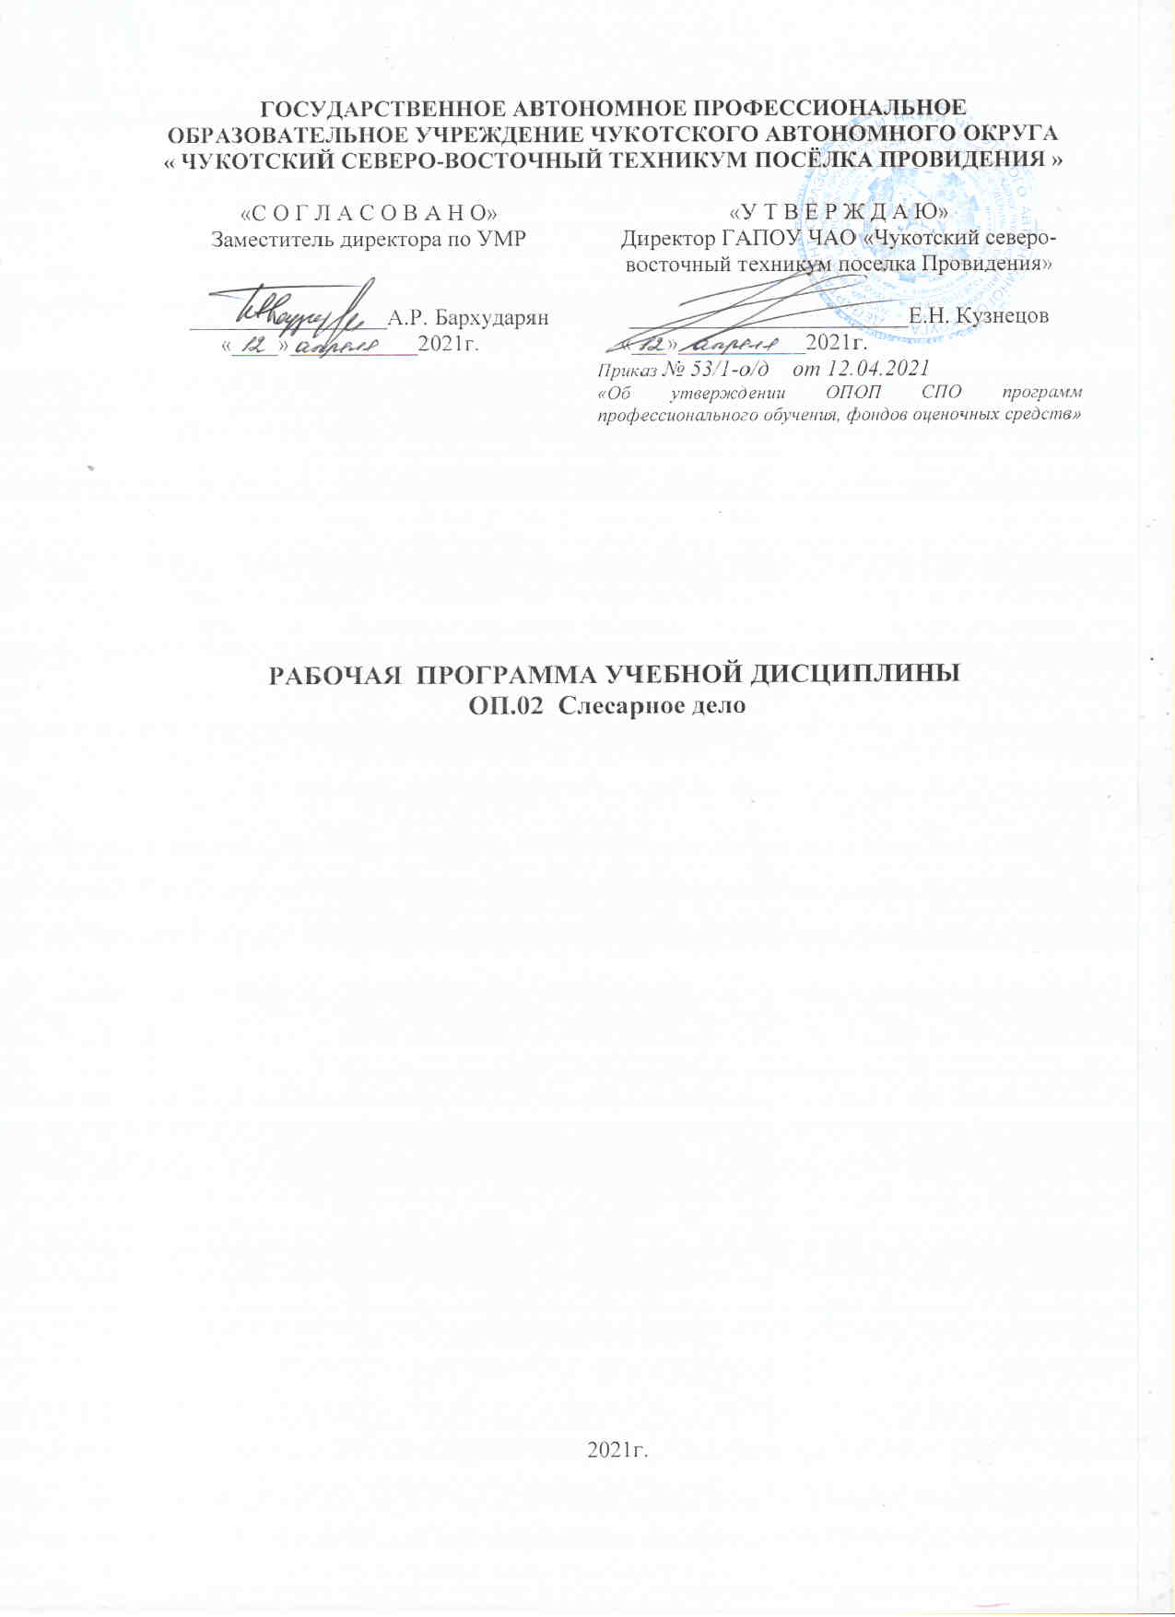
ГОСУДАРСТВЕННОЕ АВТОНОМНОЕ ПРОФЕССИОНАЛЬНОЕ ОБРАЗОВАТЕЛЬНОЕ УЧРЕЖДЕНИЕ ЧУКОТСКОГО АВТОНОМНОГО ОКРУГА
« ЧУКОТСКИЙ СЕВЕРО-ВОСТОЧНЫЙ ТЕХНИКУМ ПОСЁЛКА ПРОВИДЕНИЯ »

«С О Г Л А С О В А Н О»  Заместитель директора по УМР  _________________А.Р. Бархударян  «____»___________2021г. | «У Т В Е Р Ж Д А Ю»  Директор ГАПОУ ЧАО «Чукотский северо-восточный техникум поселка Провидения»  ________________________Е.Н. Кузнецов  «___»___________2021г.  Приказ № 53/1-о/д от 12.04.2021  «Об утверждении ОПОП СПО программ профессионального обучения, фондов оценочных средств»

Рабочая ПРОГРАММа УЧЕБНОЙ ДИСЦИПЛИНЫ
ОП.02 Слесарное дело

2021г.
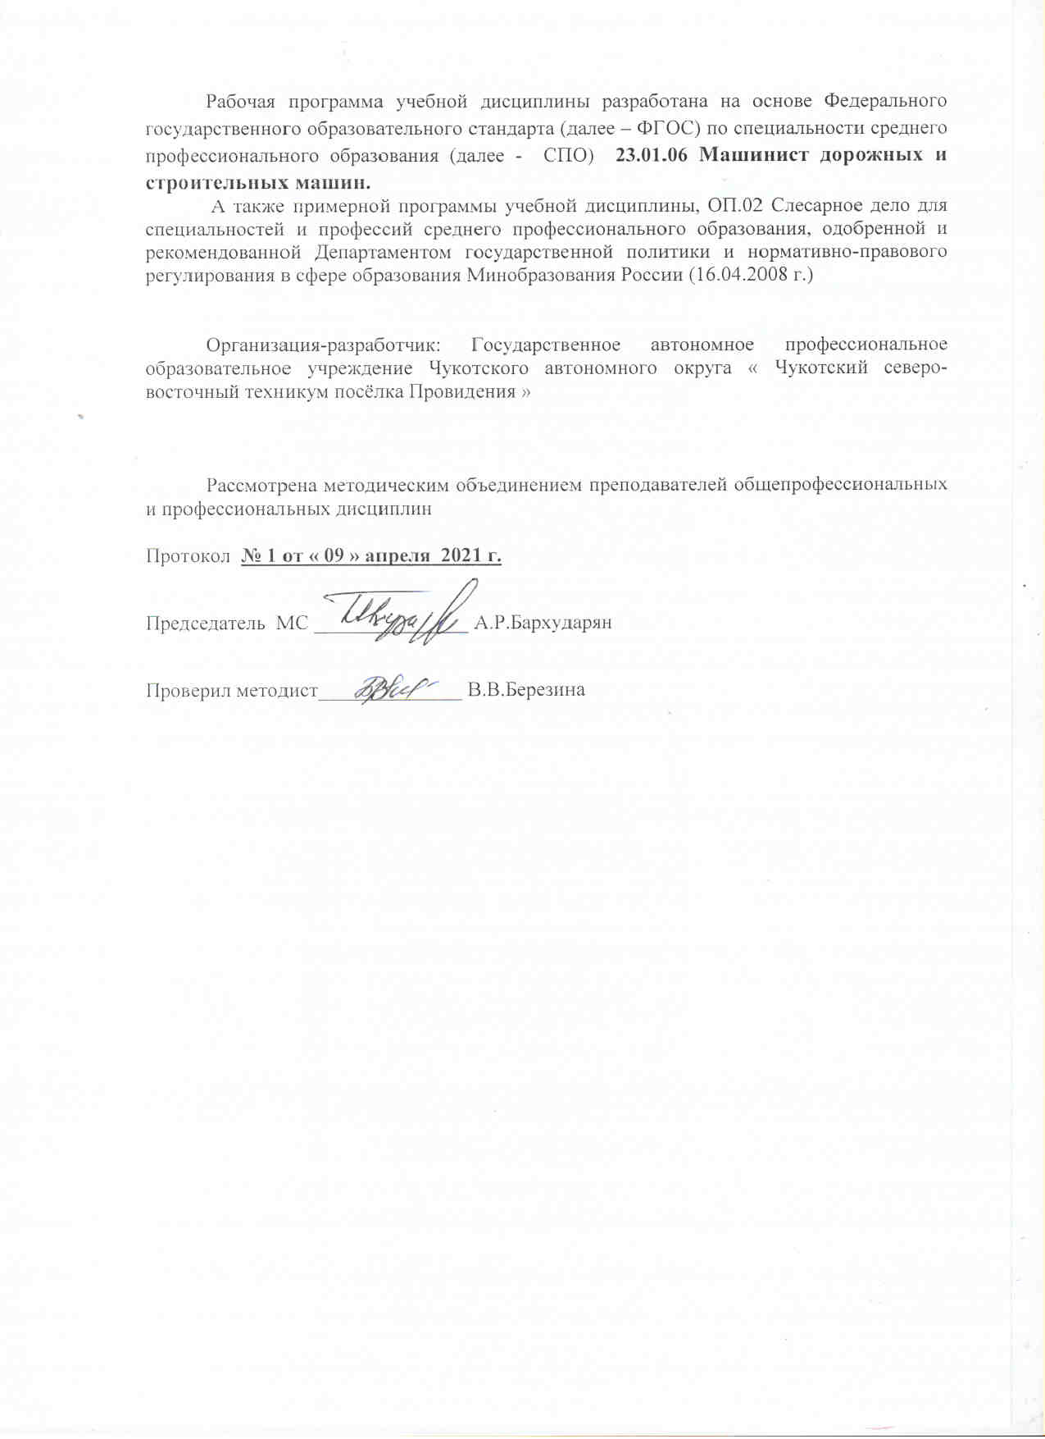
Рабочая программа учебной дисциплины разработана на основе Федерального государственного образовательного стандарта (далее – ФГОС) по специальности среднего профессионального образования (далее - СПО) 23.01.06 Машинист дорожных и строительных машин.
А также примерной программы учебной дисциплины, ОП.02 Слесарное дело для специальностей и профессий среднего профессионального образования, одобренной и рекомендованной Департаментом государственной политики и нормативно-правового регулирования в сфере образования Минобразования России (16.04.2008 г.)

Организация-разработчик: Государственное автономное профессиональное образовательное учреждение Чукотского автономного округа « Чукотский северо-восточный техникум посёлка Провидения »

Рассмотрена методическим объединением преподавателей общепрофессиональных и профессиональных дисциплин

Протокол № 1 от « 09 » апреля 2021 г.

Председатель МС _______________ А.Р.Бархударян

Проверил методист______________ В.В.Березина

СОДЕРЖАНИЕ

 | стр.
ПАСПОРТ рабочей ПРОГРАММЫ УЧЕБНОЙ ДИСЦИПЛИНЫ | 4
СТРУКТУРА и содержание УЧЕБНОЙ ДИСЦИПЛИНЫ | 5
условия реализации учебной дисциплины | 9
Контроль и оценка результатов Освоения учебной дисциплины | 10

- паспорт рабочей ПРОГРАММЫ УЧЕБНОЙ ДИСЦИПЛИНЫ
Слесарное дело

1.1. Область применения программы
Рабочая программа учебной дисциплины является частью программы подготовки квалифицированных рабочих и служащих в соответствии с ФГОС по профессии СПО 23.01.06 Машинист дорожных и строительных машин.

Рабочая программа учебной дисциплины может быть использована в дополнительном профессиональном образовании по программам повышения квалификации и переподготовки специалистов в области транспорта.

1.2. Место дисциплины в структуре основной профессиональной образовательной программы: дисциплина входит в общепрофессиональный цикл.

1.3. Цели и задачи учебной дисциплины – требования к результатам освоения учебной дисциплины:

В результате освоения учебной дисциплины обучающийся должен уметь:
-применять приемы и способы основных видов слесарных работ;
-применять наиболее распространенные приспособления и инструменты;
В результате освоения учебной дисциплины обучающийся должен знать:
-основные виды слесарных работ, инструменты;
-методы практической обработки материалов.
1.4. Рекомендуемое количество часов на освоение рабочей программы учебной дисциплины:
максимальной учебной нагрузки обучающегося 48 часов, в том числе:
обязательной аудиторной учебной нагрузки обучающегося 36 часов;
самостоятельной работы обучающегося 12 часов.

2. СТРУКТУРА И СОДЕРЖАНИЕ УЧЕБНОЙ ДИСЦИПЛИНЫ
2.1. Объем учебной дисциплины и виды учебной работы

Вид учебной работы | Объем часов
Максимальная учебная нагрузка (всего) | 48
Обязательная аудиторная учебная нагрузка (всего) | 36
в том числе:
практические занятия | 26
контрольные работы | 2
Самостоятельная работа обучающегося (всего) | 12
в том числе:
Подготовка к защите практических работ  Подготовка сообщений по данным темам  Выполнение реферата  Изучение дополнительной литературы | 2
 | 2
 | 6
 | 2
Итоговая аттестация в форме дифференцированного зачета

2.2. Тематический план и содержание учебной дисциплины Слесарное дело

Наименование разделов и тем | Содержание учебного материала, лабораторные работы и практические занятия, самостоятельная работа обучающихся, курсовая работа (проект) |  |  |  | Объем часов | Уровень освоения
1 | 2 |  |  |  | 3 | 4
Раздел 1.  Основные сведения о слесарном деле. |  |  |  |  | 4
Тема 1.1.  Слесарные мастерские и рабочее место слесаря. Безопасность труда. | Содержание учебного материала |  |  |  | 2
 | 1 |  | Основные слесарные операции. Оборудование слесарных мастерских. Оборудование рабочего места слесаря. Безопасные условия труда слесаря. Противопожарные мероприятия.Правила электробезопасности. |  | 2 | 2
 | Самостоятельная работа обучающихся  Описание оптимальных санитарно-гигиенических условий труда, реферат и его защита. Описание травм, чаще всего встречающихся у работников мастерских и первая помощь пострадавшему. Сообщение по этому вопросу, реферат и его защита. |  |  |  | 2
Раздел 2.  Слесарная размерная обработка деталей. |  |  |  |  | 26
Тема 2.1.  Разметка плоскостная. Рубка металла. Правка металла. | Содержание учебного материала |  |  |  | 2
 | 1 |  | Разметка и её назначение. Инструменты , приспособления. Разметка по шаблонам, по чертежам.  Рубка металла. Инструменты и приёмы пользования. Механизация процесса.  Правка металла. Инструмент, оборудование. Разновидности процесса. |  | 2 | 2
 | Практические занятия  Построение проекции, аксонометрии и развертки по чертежу. |  |  |  | 4
 | Самостоятельная работа обучающихся  Оформление и подготовка к защите практической работы. |  |  |  | 2
Тема 2.2  Гибка металла и труб. Резка металла. | Содержание учебного материала |  |  |  | 2
Тема 2.2  Гибка металла и труб. Резка металла. | 1. |  |  | Гибка металла и труб. Инструмент, оборудование. Разновидности процессов. Резка металла. Устройство слесарной ножовки и правила пользования ей. Приёмы резки различных заготовок. Резка ножницами. | 2 | 2
Тема 2.2  Гибка металла и труб. Резка металла. | Практические занятия  Определение длины заготовки для изготовления скобы из полосы. |  |  |  | 2
Тема 2.2  Гибка металла и труб. Резка металла. | Практические занятия  Выбирать по чертежу детали оборудование, приспособления и инструменты для разрезания деталей. |  |  |  | 2
Тема 2.2  Гибка металла и труб. Резка металла. | Самостоятельная работа обучающихся  Оформление и подготовка к защите практической работы. |  |  |  | 2
Тема 2.3  Опиливание металла. | Содержание учебного материала |  |  |  | 2
Тема 2.3  Опиливание металла. | 1 |  | Классификация напильников. Выбор напильников.  Приёмы и правила опиливания. Правила обращения. |  | 2 | 2
Тема 2.3  Опиливание металла. | Практические занятия  Указание номера напильников, которые обеспечивают получение заданного класса шероховатости.  Приемы опиливания различных поверхностей. |  |  |  | 2
Тема 2.3  Опиливание металла. | Самостоятельная работа обучающихся  Подготовка сообщений по темам. |  |  |  | 2
Тема 2.4  Слесарная обработка отверстий. | Содержание учебного материала |  |  |  | 2
Тема 2.4  Слесарная обработка отверстий. | 1 |  | Сверления, зенкерование, развёртывание. Инструменты и приспособления.  Причины поломки свёрл. Брак, способы предупреждения. |  | 2 | 2
Тема 2.4  Слесарная обработка отверстий. | Практические занятия  Выбор конструкции сверла которое целесообразно использовать для обработки различных по размеру отверстий |  |  |  | 2
Тема 2.4  Слесарная обработка отверстий. | Самостоятельная работа обучающихся.  Изучение дополнительно справочной литературы. |  |  |  | 2
Раздел 3  Обработка резьбовых поверхностей. |  |  |  |  | 6
Тема 3.1  Нарезание внутренней и наружной резьбы. | Содержание учебного материала |  |  |  | 2
Тема 3.1  Нарезание внутренней и наружной резьбы. | 1 |  | Нарезание внутренней резьбы. Операции нарезания резьбы, типы резьб, их обозначения. Основные элементы и профиль резьб. Способы, последовательность и правила нарезания внутренних резьб. Инструмент. Нарезания наружной резьбы в ручную и на станке. Последовательность и приемы нарезания наружной резьбы в ручную и на станке. Инструменты. Способы и средства контроля качества резьбы. Дефекты при нарезании резьбы, их причины и предупреждение. |  | 2 | 2
Тема 3.1  Нарезание внутренней и наружной резьбы. | Практические занятия.  Заполнение обзорно-повторительной таблицы. |  |  |  | 2
Тема 3.1  Нарезание внутренней и наружной резьбы. | Самостоятельная работа обучающихся  Изучение дополнительной литературы. |  |  |  | 2
Раздел 4  Пригоночные операции при слесарной обработке. |  |  |  |  | 10
Тема 4.1  Шабрение. Распиливание и припасовка.  Притирка и доводка. | Содержание учебного материала |  |  |  | 2
 | 1 |  |  | Шабрение. Назначение и применение. Основные виды шабрения, его особенности и инструмент. Распиливание различных по форме отверстий. Припасовка и доводка. Порядок обрабатывания пройм, вкладышей. Материалы и оборудование применяемые при притирке и доводке. | 2 | 2
 | Практические занятия  Заполнение таблицы Виды дефектов при шабрении. |  |  |  | 2
 | Практические занятия  Выбор материала для изготовления притиров. |  |  |  | 2
 | Самостоятельная работа обучающихся  Оформление и подготовка к защите практической работы. |  |  |  | 2
Раздел 5  Технология сборки неподвижных неразъёмных соединений. |  |  |  |  | 14
Тема 5.1  Клёпка. Пайка, лужение, склеивание. | Содержание учебного материала |  |  |  | 2
Тема 5.1  Клёпка. Пайка, лужение, склеивание. | 1 | Клёпка. Применение, виды. Типы заклёпок. Виды заклёпочных соединений. Технология клёпки. Пайка, лужение и склеивание, назначение и применение. Материалы, технология.  Лужение назначение и применение. Склеивание применение и материалы |  |  | 2 | 2
Тема 5.1  Клёпка. Пайка, лужение, склеивание. | Практические занятия  Определение диаметра и длины заклёпки, шага заклёпочного соединения в зависимости от толщины листов. |  |  |  | 4
Тема 5.1  Клёпка. Пайка, лужение, склеивание. | Самостоятельная работа обучающихся  Подготовка сообщений по темам. |  |  |  | 6
Тема 5.1  Клёпка. Пайка, лужение, склеивание. | Контрольная работа по пройденным темам (зачет). |  |  |  | 2
Тема 5.1  Клёпка. Пайка, лужение, склеивание. | Всего |  |  |  | 48

3. условия реализации УЧЕБНОЙ дисциплины
3.1. Требования к минимальному материально-техническому обеспечению
Реализация учебной дисциплины требует наличия слесарной мастерской
Оборудование мастерской:
1. Слесарной
- рабочие места по количеству обучающихся
- станки: настольно-сверлильный, заточные и токарно-винторезный
- слесарные верстаки
- слесарные тиски
- механические ножницы по металлу
- набор слесарных инструментов
- наборы заготовок для выполнения слесарных работ
- набор измерительных инструментов и приспособлений

Технические средства обучения:
- компьютер,
- мультимедиапроектор.

3.2. Информационное обеспечение обучения
Перечень рекомендуемых учебных изданий, Интернет-ресурсов, дополнительной литературы
Основные источники:
1. Фещенко В. Н. Слесарные работы при изготовлении и ремонте машин: Книга 1: Учеб. пособ. –М.: Инфра-Инженерия, 2013. -464с.: ил. Электронная версия печ. публ. – Доступ с сайта ЭБС IPRbooks
Дополнительные источники:
1. Чумаченко Ю.Т. Материаловедение и слесарное дело. Учебное пособие. – Ростов н/Д. Феникс. 2008

Интернет ресурсы:
1. Лекции по слесарному делу. Форма доступа: свободная http://www. texnik.ru

4. Контроль и оценка результатов освоения УЧЕБНОЙ Дисциплины

Контроль и оценка результатов освоения учебной дисциплины осуществляется преподавателем в процессе проведения практических занятий и лабораторных работ, тестирования, а также выполнения обучающимися индивидуальных заданий, проектов, исследований.

Результаты обучения  (освоенные умения, усвоенные знания) | Формы и методы контроля и оценки результатов обучения
уметь:  выбирать материалы для профессиональной деятельности; | Наблюдение за ходом выполнения практической работ
определять основные свойства материалов по маркам; | Наблюдение за ходом выполнения практических работ
знать:  основные свойства, классификацию характеристики применяемых в профессиональной деятельности материалов; | Оценка результатов практических работ
физические и химические свойства горючих и смазочных материалов; | Оценка результатов выполнения практической работы

